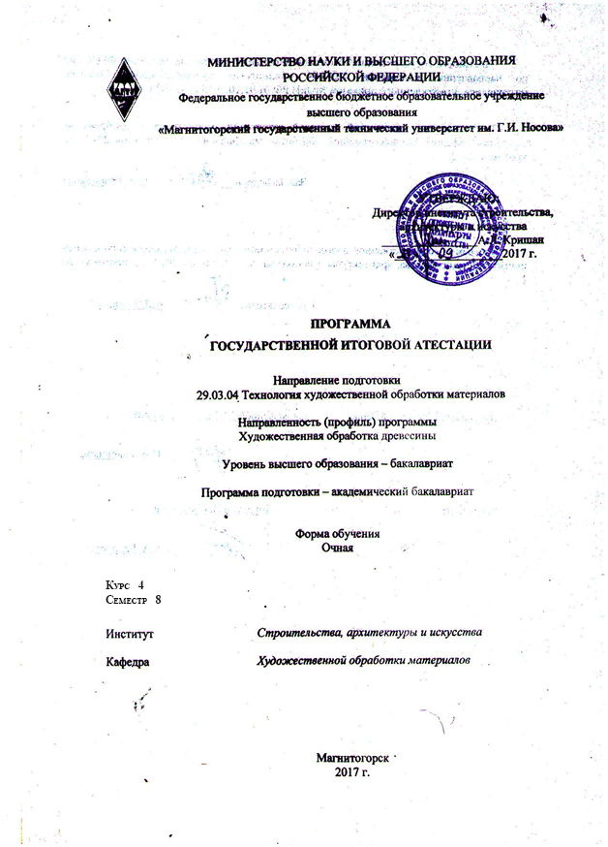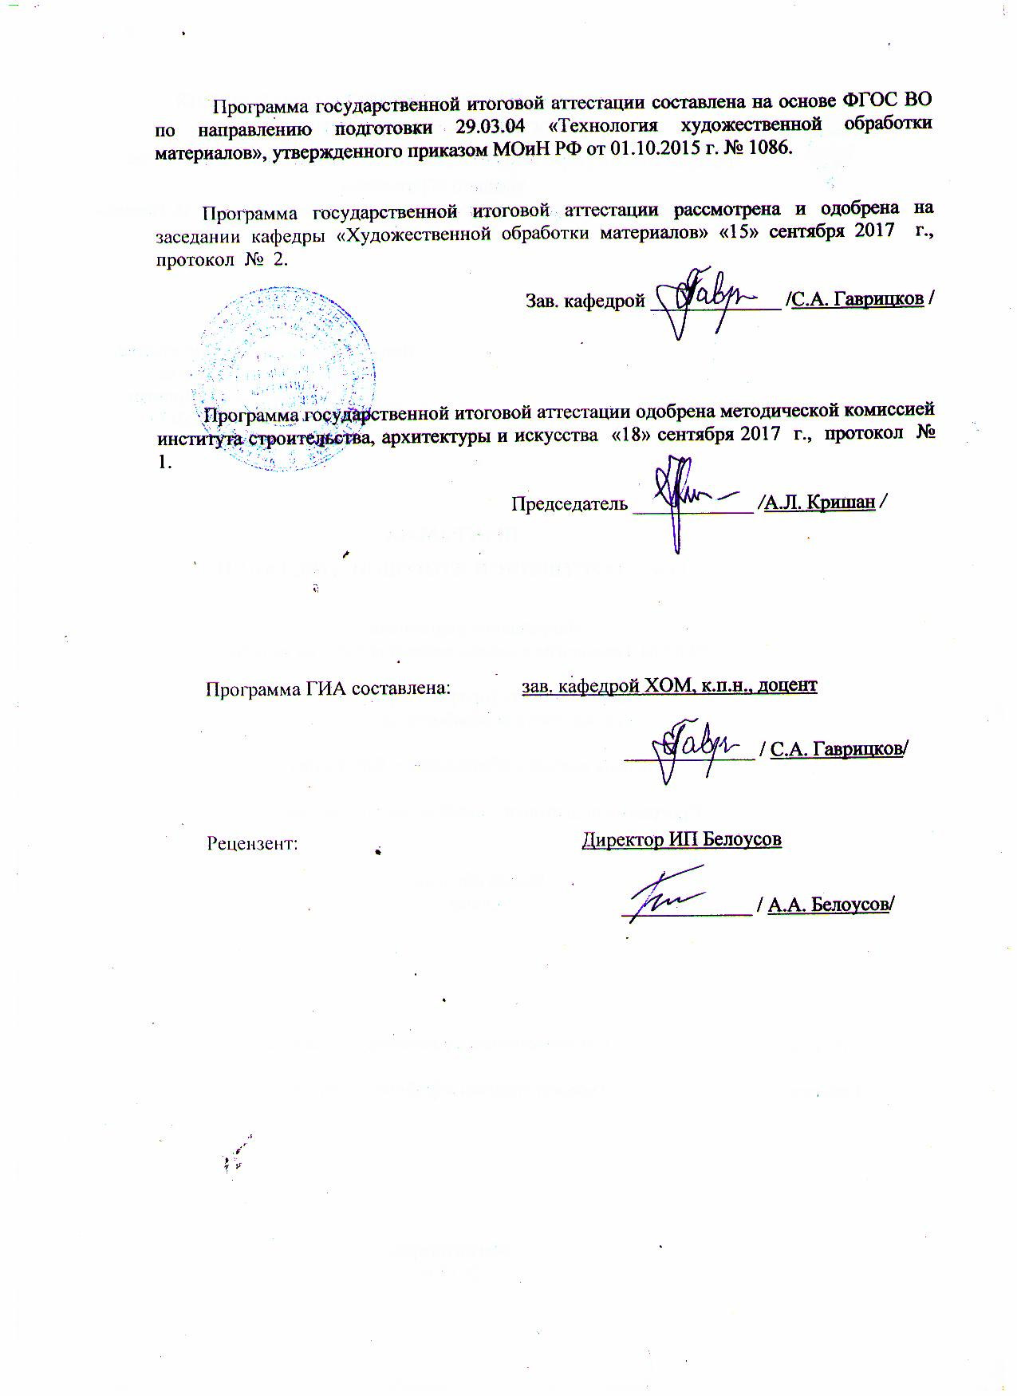

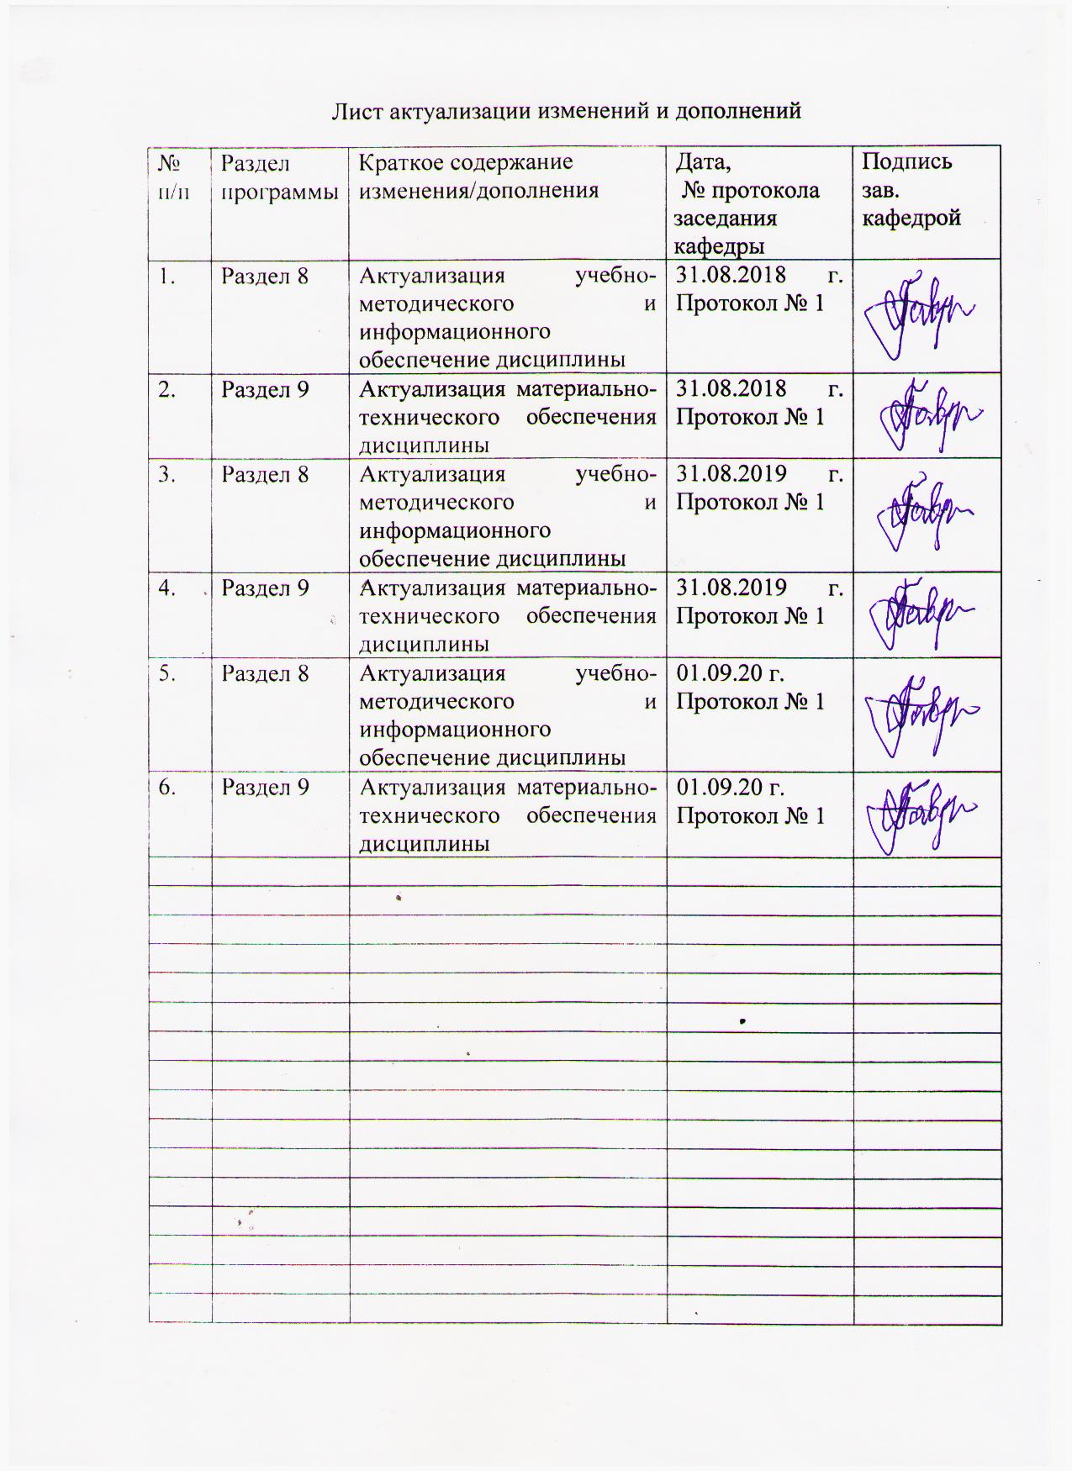**1. 1. Общие положения**

Государственная итоговая аттестация проводится государственными экзаменационными комиссиями в целях определения соответствия результатов освоения обучающимися образовательных программ соответствующим требованиям федерального государственного образовательного стандарта.

Бакалавр по направлению подготовки 29.03.04 «Технология художественной обработки материалов» должен быть подготовлен к решению профессиональных задач в соответствии с направленностью (профилем) образовательной программы «Художественная обработка древесины» и видам профессиональной деятельности:

– производственно-технологической;

– художественно-производственной;

– научно-исследовательской;

– проектной.

В соответствии с видами и задачами профессиональной деятельности выпускник на государственной итоговой аттестации должен показать соответствующий уровень освоения следующих компетенций:

– ОК-1 – стремление к постоянному саморазвитию, повышению своей квалификации и мастерства, умением критически оценить свои достоинства и недостатки, наметить пути и выбрать средства их развития или устранения;

– ОК-2 – пониманием социальной значимости своей будущей профессии, высокой мотивацией к выполнению профессиональной деятельности;

– ОК-3 – культурой мышления, способностью к обобщению, анализу, восприятию информации, постановке цели и выбору путей ее достижения;

– ОК-4 – способностью к коммуникации в устной и письменной формах на русском и иностранном языках для решения задач межличностного и межкультурного взаимодействия

– ОК-5 – готовностью к кооперации с коллегами, работе в коллективе, знанием принципов и методов организации и управления малыми коллективами, способностью находить организационно-управленческие решения в нестандартных ситуациях и нести за них ответственность;

– ОК-6 – готовностью к социальному взаимодействию на основе принятых в обществе моральных и правовых норм, проявлением уважения к людям, толерантностью к другой культуре;

– ОК-7 – готовностью уважительно и бережно относиться к историческому наследию и культурным традициям Российской Федерации в целом и к национальным особенностям отдельных народов в частности, быть патриотом своей страны;

– ОК-8 – знанием основных методов, способов и средств получения, хранения, переработки информации, навыками работы с компьютером как средством управления информацией;

– ОК-9 – способностью использовать основы экономических знаний при оценке эффективности результатов деятельности в различных сферах;

– ОК-10 – способностью поддерживать должный уровень физической подготовленности для обеспечения полной социальной и профессиональной деятельности;

– ОПК-1 – способностью решать стандартные задачи профессиональной деятельности на основе информационной и библиографической культуры с применением информационно-коммуникационных технологий с учетом основных требований информационной безопасности;

– ОПК-2 – способностью сочетать научный и экспериментальный подход для решения поставленных задач;

– ОПК-3 – способностью решать научные и экспериментальные проблемы в ходе профессиональной деятельности;

– ОПК-4 – готовностью использовать основные законы естественнонаучных дисциплин в профессиональной деятельности, применять методы математического анализа и моделирования, теоретического и экспериментального исследования в физике, химии, экологии;

– ОПК-5 – готовностью применять законы фундаментальных и прикладных наук для выбора материаловедческой базы и технологического цикла изготовления готовой продукции;

– ОПК-6 – способностью использовать художественные приемы композиции, цвето- и формообразования для получения завершенного дизайнерского продукта;

– ОПК-7 – способностью к проведению экспериментальных исследований физико-химических, технологических и органолептических свойств материалов разных классов;

– ОПК-8 – готовностью отражать современные тенденции отечественной и зарубежной культуры в профессиональной деятельности;

– ОПК-9 – способностью использовать компьютерные программы, необходимые в сфере практической деятельности для получения заданного изделия;

– ОПК-10 – способностью проводить литературный поиск и его обобщение с привлечением отечественной и зарубежной литературы по заданной тематике, используя компьютерную технику;

– ОПК-11 – способность демонстрировать навыки работы в научном коллективе, способность генерировать новые идеи профессиональной деятельности;

– ПК-1 – способностью к планированию и реализации программ индивидуального и мелкосерийного производства художественно-промышленной продукции, обладающей эстетической ценностью;

– ПК-2 – способностью к выбору оптимального материала и технологии его обработки для изготовления готовых изделий;

– ПК-3 – способностью определить и назначить технологический процесс обработки материалов с указанием технологических параметров для получения готовой продукции;

– ПК-4 – способностью выбрать необходимое оборудование, оснастку и инструмент для получения требуемых функциональных и эстетических свойств художественно-промышленных изделий;

– ПК-5 – готовностью к реализации промежуточного и финишного контроля материала, технологического процесса и готовой продукции;

– ПК-6 – способностью к освоению установок и методик для проведения контроля продукции;

– ПК-7 – способностью к проектированию и созданию художественно-промышленных изделий, обладающих эстетической ценностью, к разработке проектировании художественных или промышленных объектов;

– ПК-8 – способностью к художественно-производственному моделированию проектируемых объектов в реальные изделия, обладающие художественной ценностью;

– ПК-9 – готовностью к выбору технологического цикла для создания художественных изделий из разных материалов;

– ПК-10 – способностью к реставрации художественных объектов с использованием современных методов физико-химического и художественного анализа;

– ПК-11 – способностью к выбору художественных критериев для оценки эстетической ценности готовых объектов;

– ПК-12 – способностью к систематизации и классификации материалов и технологических процессов в зависимости от функционального назначения и художественных особенностей изготавливаемого объекта;

– ПК-13 – готовностью к историческому анализу технических и художественных особенностей при изготовлении однотипной группы изделий;

– ПК-14 – способностью к проектированию участков и индивидуальных установок для мелкосерийного производства художественных изделий;

– ПК-15 – способностью к выбору и размещению необходимого оборудования в рамках выделенных производственных площадей;

– ПК-16 – способностью к созданию моделей художественно-промышленных объектов, технологий их обработки и систем оценки их качества;

На основании решения Ученого совета университета от 28.03.2018 г. (протокол № 3) государственные аттестационные испытания по направлению подготовки 29.03.04 «Технология художественной обработки материалов» проводятся в форме:

– государственного экзамена;

*–* защиты выпускной квалификационной работы.

К государственной итоговой аттестации допускается обучающийся, не имеющий академической задолженности и в полном объеме выполнивший учебный план или индивидуальный учебный план по данной образовательной программе.

# 2. Программа и порядок проведения государственного экзамена

Согласно рабочему учебному плану государственный экзамен проводится в период с 29.05.2021 г. по 12.06.2021 г. Для проведения государственного экзамена составляется расписание экзамена и предэкзаменационной консультации (консультирование обучающихся по вопросам, включенным в программу государственного экзамена).

Государственный экзамен проводится на открытых заседаниях государственной экзаменационной комиссии в специально подготовленных аудиториях, выведенных на время экзамена из расписания. Присутствие на государственном экзамене посторонних лиц допускается только с разрешения председателя ГЭК.

Обучающимся и лицам, привлекаемым к государственной итоговой аттестации, во время ее проведения запрещается иметь при себе и использовать средства связи.

Государственный экзамен проводится в два этапа:

* на первом этапе проверяется сформированность общекультурных компетенций;
* на втором этапе проверяется сформированность общепрофессиональных и профессиональных компетенций в соответствии с учебным планом.

***Подготовка к сдаче и сдача первого этапа государственного экзамена***

Первый этап государственного экзамена проводится в форме компьютерного тестирования. Тест содержит вопросы и задания по проверке общекультурных компетенций соответствующего направления подготовки. В заданиях используются следующие типы вопросов:

* выбор одного правильного ответа из заданного списка;
* восстановление соответствия.

Для подготовки к экзамену на образовательном портале за три недели до начала испытаний в блоке «Ваши курсы» становится доступным электронный курс «Демо-версия. Государственный экзамен (тестирование)». Доступ к демо-версии осуществляется по логину и паролю, которые используются обучающимися для организации доступа к информационным ресурсам и сервисам университета.

Первый этап государственного экзамена проводится в компьютерном классе в соответствии с утвержденным расписанием государственных аттестационных испытаний.

Блок заданий первого этапа государственного экзамена включает 13 тестовых вопросов. Продолжительность экзамена составляет 30 минут.

Результаты первого этапа государственного экзамена определяются оценками «зачтено» и «не зачтено» и объявляются сразу после приема экзамена.

Критерии оценки первого этапа государственного экзамена:

– на оценку **«зачтено»** – обучающийся должен показать, что обладает системой знаний и владеет определенными умениями, которые заключаются в способности к осуществлению комплексного поиска, анализа и интерпретации информации по определенной теме; установлению связей, интеграции, использованию материала из разных разделов и тем для решения поставленной задачи. Результат не менее 50% баллов за задания свидетельствует о достаточном уровне сформированности компетенций;

– на оценку **«не зачтено»** – обучающийся не обладает необходимой системой знаний и не владеет необходимыми практическими умениями, не способен понимать и интерпретировать освоенную информацию. Результат менее 50% баллов за задания свидетельствует о недостаточном уровне сформированности компетенций.

Ко второму этапу государственного экзамена допускается обучающийся, получивший оценку «зачтено» на первом этапе.

Второй этап государственного экзамена проводится в устной форме.

Государственный экзамен включает 2 теоретических вопроса и 1 практическое задание. Продолжительность государственного экзамена: для проведения устного экзамены 40 минут отводится на подготовку и не менее 15 минут на ответ для каждого экзаменуемого.

Во времявторого этапа государственного экзамена студент может пользоваться учебными программами, макетами, схемами, картами и другими наглядными пособиями.

После устного ответа на вопросы экзаменационного билета экзаменуемому могут быть предложены дополнительные вопросы в пределах учебного материала, вынесенного на государственный экзамен.

Результаты второго этапа государственного экзамена определяются оценками: «отлично», «хорошо», «удовлетворительно», «неудовлетворительно» и объявляются в день приема экзамена.

Критерии оценки второго этапа государственного экзамена:

– на оценку **«отлично»** (5 баллов) – обучающийся должен показать высокий уровень сформированности компетенций, т.е. показать способность обобщать и оценивать информацию, полученную на основе исследования нестандартной ситуации; использовать сведения из различных источников; выносить оценки и критические суждения, основанные на прочных знаниях;

– на оценку **«хорошо»** (4 балла) – обучающийся должен показать продвинутый уровень сформированности компетенций, т.е. продемонстрировать глубокие прочные знания и развитые практические умения и навыки, умение сравнивать, оценивать и выбирать методы решения заданий, работать целенаправленно, используя связанные между собой формы представления информации;

– на оценку **«удовлетворительно»** (3 балла) – обучающийся должен показать базовый уровень сформированности компетенций, т.е. показать знания на уровне воспроизведения и объяснения информации, профессиональные, интеллектуальные навыки решения стандартных задач.

–на оценку **«неудовлетворительно»** (2 балла) – обучающийся не обладает необходимой системой знаний, допускает существенные ошибки, не может показать интеллектуальные навыки решения простых задач.

– на оценку **«неудовлетворительно»** (1 балл) – обучающийся не может показать знания на уровне воспроизведения и объяснения информации, не может показать интеллектуальные навыки решения простых задач.

Результаты второго этапа государственного экзамена объявляютсяв день его проведения.

Обучающийся, успешно сдавший государственный экзамен, допускается к выполнению и защите выпускной квалификационной работе.

# 2.1 Содержание государственного экзамена

## 2.1.1 Перечень тем, проверяемых на первом этапе государственного экзамена

1. Философия, ее место в культуре
2. Исторические типы философии
3. Проблема идеального. Сознание как форма психического отражения
4. Особенности человеческого бытия
5. Общество как развивающаяся система. Культура и цивилизация
6. История в системе гуманитарных наук
7. Цивилизации Древнего мира
8. Эпоха средневековья
9. Новое время XVI-XVIII вв.
10. Модернизация и становление индустриального общества во второй половине XVIII – начале XX вв.
11. Россия и мир в ХХ – начале XXI в.
12. Новое время и эпоха модернизации
13. Спрос, предложение, рыночное равновесие, эластичность
14. Основы теории производства: издержки производства, выручка, прибыль
15. Основные макроэкономические показатели
16. Макроэкономическая нестабильность: безработица, инфляция
17. Предприятие и фирма. Экономическая природа и целевая функция фирмы
18. Конституционное право
19. Гражданское право
20. Трудовое право
21. Семейное право
22. Уголовное право
23. Я и моё окружение (на иностранном языке)
24. Я и моя учеба (на иностранном языке)
25. Я и мир вокруг меня (на иностранном языке)
26. Я и моя будущая профессия (на иностранном языке)
27. Страна изучаемого языка (на иностранном языке)
28. Формы существования языка
29. Функциональные стили литературного языка
30. Проблема межкультурного взаимодействия
31. Речевое взаимодействие
32. Деловая коммуникация
33. Основные понятия культурологии
34. Христианский тип культуры как взаимодействие конфессий
35. Исламский тип культуры в духовно-историческом контексте взаимодействия
36. Теоретико-методологические основы командообразования и саморазвития
37. Личностные характеристики членов команды
38. Организационно-процессуальные аспекты командной работы
39. Технология создания команды
40. Саморазвитие как условие повышения эффективности личности
41. Диагностика и самодиагностика организма при регулярных занятиях физической культурой и спортом
42. Техническая подготовка и обучение двигательным действиям
43. Методики воспитания физических качеств.
44. Виды спорта
45. Классификация чрезвычайных ситуаций. Система чрезвычайных ситуаций
46. Методы защиты в условиях чрезвычайных ситуаций

***2.1.2 Перечень теоретических вопросов, выносимых на второй этап государственного экзамена***

1. Этапы построения трехмерного изображения.
2. Особенности изображения перспективы: линейной, наблюдательной, воздушной.
3. Правила выполнения линейно-конструктивного рисунка.
4. Правила выполнения тонального рисунка.
5. Правила выполнения подготовительного рисунка для живописи.
6. Правила выполнения компьютерного рисунка.
7. Материалы, инструменты и техники рисунка.
8. Материалы, инструменты и техники живописи.
9. Цветовой круг как средство систематизации знаний о цвете.
10. Психологические особенности восприятия цвета и света.
11. Теоретические основы метрологии.
12. Электронные средства живописи.
13. Закономерности формирования результата измерений.
14. Композиция как основа творческого метода в изобразительном искусстве.
15. Сертификация и ее роль в повышении качества продукции.
16. Законы, приемы и правила композиции.
17. Человек и среда обитания.
18. Виды, выразительные средства и применение орнамента в декоративно-прикладном искусстве.
19. Физиология труда и комфортные условия жизнедеятельности в техносфере.
20. Общая характеристика методов размерной обработки деталей. Особенности проектирования маршрутной и операционной технологии обработки в условиях ограниченных производственных и материально-технических ресурсов («под существующее оборудование»).
21. Скульптура как вид изобразительного искусства и ее выразительные возможности.
22. Негативные факторы техносферы и их воздействие на человека, техносферу и окружающую среду.
23. Материалы, инструменты и техники скульптуры.
24. Законы классической механики (законы Ньютона).
25. Место и роль объемно-пространственного моделирования в системе визуальных искусств.
26. Поступательное движение твердого тела. Кинематическая характеристика этого движения.
27. Стили и направления в Русском изобразительном декоративно-прикладном искусстве.
28. Виды деформаций в зависимости от способа приложения нагрузки.
29. Стили и направления в дизайне.
30. Основные понятия и определения ТММ. Машина. Классификация машин. Механизм. Элементы механизма. Классификация кинематических пар.
31. Метод концептуального проектирования в дизайне.
32. Вращательное движение твердого тела. Кинематическае характеристики этого тела.
33. Материалы, инструменты и техники дизайна.
34. Уравнения равновесия статики произвольной плоской системы сил.
35. Характеристика программного обеспечения компьютерного дизайна.
36. Пара сил. Момент пары. Свойства пар сил. Условия равновесия пар на плоскости.
37. Виды ручной и механической обработки древесины. Современные технологии обработки древесины.
38. Классификация процессов резания. Движение при резании, геометрия резца, виды резания древесины и древесных материалов. Оценочные характеристики процессов резания.
39. Классификация процессов сложного резания древесины. Основные факторы, влияющие на процесс резания и качество поверхности обработки древесины.
40. Пиление, как процесс закрытого резания. Пиление рамными, ленточными и круглыми пилами. Кинематика и схемы процессов пиления. Применяемый инструмент (классификация, рисунки).
41. Назначение, устройство и принцип работы деревообрабатывающих станков.
42. Процесс фрезерования древесины. Кинематика и схемы процессов фрезерования. Применяемый инструмент (классификация, рисунки).
43. Инструментальные материалы, применяемые для изготовления станочного дереворежущего инструмента (марки, свойства, обозначения).
44. Подготовка к работе рамных, ленточных и круглых пил (подготовка зубьев, полотен и установка в станок).
45. Классификация дереворежущего оборудования. Схемы станков (привести примеры схемы структурной, функциональной и кинематической).
46. Круглопильные станки общего назначения. Основные типы, их функциональные схемы и назначение. Особенности конструкций.
47. Фрезерующие станки общего назначения. Основные типы, их функциональные схемы и назначение. Особенности конструкций.
48. Шлифовальные станки. Основные типы, их функциональные схемы и назначение. Особенности конструкций.
49. Классификация пород древесины. Определение породы по макростроению древесины.
50. Влажность древесины, её виды и методы определения.
51. Физические и механические свойства древесины. Методики определения и испытаний.
52. Пороки древесины. Определения. Их влияние на свойства. Дефекты древесины.
53. Стойкость древесины. Влияние различных факторов. Способы повышения.

## 2.1.3 Перечень практических заданий, выносимых на второй этап государственного экзамена

1.По представленным образцам определить породы древесины по макроскопическим признакам (группа, годичный слой, сосуды, сердцевинные лучи, цвет древесины, ядро, заболонь, годичные слои). Дать характеристику.

2.По представленным образцам определить физические свойства древесины (цвет, блеск, запах, текстура, влажность, плотность). Дать характеристику.

3. По представленным образцам определить порки (сучок, трещина, строение древесины, грибные поражения, червоточина) и дефекты древесины (инородные включения, механические повреждения, обработка резанием, деформация). Дать характеристику.

4. По представленным образцам определить вид пиломатериала (брус, доска, брусок, обапол, шпала). Дать характеристику.

5. По представленным образцам определить виды и размеры соединений, используемых в столярно-мебельных изделиях и в деревянных конструкциях (клеевое, шиповое, на гвоздях и шурупах).Дать характеристику.

6. Определить виды контрольно-измерительного инструмента (рулетка, треугольник, линейка, угольник, циркуль, ерунок, малка, нутромер, циркуль, рейсмус, штангенциркуль, микрометр). Дать характеристику.

7. По представленным образцам определить виды декоративных покрытий (прозрачные, непрозрачные, имитационные). Дать характеристику, последовательность создания покрытия, сушки и облагораживания покрытий.

8. По представленным образцам произвести анализ состояния поверхности древесины. Назначить технологический процесс нанесения покровных слоев (операции крашения, грунтования, порозаполнения, шпатлевания).

9. Выполнить визуальный и инструментальный контроль качества деталей из древесины средней сложности. Внести изменения в технологические процессы по улучшению качества деталей.

10. Выполнить визуальный и инструментальный контроль качества изделий из древесины (по образцу). Внести изменения в технологические процессы по улучшению качества изделий.

11. По предложенному образцу изделия назначить технологический процесс изготовления (последовательность выполнения необходимых операций).Внести предложения по изменению технологического процесса в зависимости от условий конкретного производства.

12. По предложенному образцу детали из древесины средней сложности назначить технологический процесс изготовления (последовательность выполнения необходимых операций).Внести предложения по изменению технологического процесса в зависимости от условий конкретного производства.

13. В зависимости от представленных условий конкретного производства (производственное оснащение) внести изменения в технологической карте изготовления конкретного изделия из древесины (последовательность выполнения необходимых операций до получения готовой продукции).

14. Представить технологическую цепочку по изготовлению погонажных заготовок (брусок, рейка, штапик) из древесины по заданным размерам. Назначить необходимое оборудование. Внести предложения по улучшению качества заготовок и увеличению производительности.

15. Представить технологическую цепочку по изготовлению погонажных фрезерованных изделий (плинтус, штапик, наличник, багетная рейка)из древесиныпо заданным размерам. Назначить необходимое оборудование. Внести предложения по улучшению качества заготовок и увеличению производительности.

16. Представить технологическую цепочку по изготовлению токарных изделий (ручка для ручного инструмента, солонка, декоративная тарелка)из древесиныпо заданным размерам. Назначить необходимое оборудование. Внести предложения по улучшению качества заготовок и увеличению производительности.

17. На каком из представленных чертежей без ошибок рационально нанесены величины радиусов, диаметров, толщины детали и размеры, определяющие расположение отверстий. В чем недостатки остальных чертежей?

18. Прочитать представленный чертеж детали в следующей последовательности:

- прочитать основную надпись чертежа (название детали, наименование и марку материала, из которого ее изготовляют, масштаб изображений, обозначение чертежа и другие сведения);

- определить, какие виды детали даны на чертеже, какой из них является главным;

- определить форму детали со всеми подробностями;

- определить по чертежу размеры детали и ее элементов;

- установить, какова должна быть шероховатость поверхностей детали.

19. По представленным чертежам деталей и сборочному чертежу составить текстовой документ – спецификацию по форме.

20. Представить технологическую цепочку по изготовлению клееных щитов (сращенный, цельный) из древесины по заданным размерам. Назначить необходимое оборудование и приспособления. Внести предложения по улучшению качества клееных щитов и увеличению производительности.

## 2.1.4 Учебно-методическое обеспечение

1.Амельченко, С. Н. История художественных стилей и направлений : учебное пособие / С. Н. Амельченко ; МГТУ. - Магнитогорск : [МГТУ], 2017. - 67 с. : табл. - URL: <https://magtu.informsystema.ru/uploader/fileUpload?name=3266.pdf&show=dcatalogues/1/1137286/3266.pdf&view=true> (дата обращения: 04.10.2019). - Макрообъект. - Текст : электронный. - Имеется печатный аналог.

2. Барташевич, А. А. История интерьера и мебели : учебное пособие / А. А. Барташевич. — Москва : ИНФРА-М, 2020. — 231 с. — (Высшее образование: Бакалавриат). - ISBN 978-5-16-015564-7. - Текст : электронный. - URL: <https://znanium.com/catalog/product/1041592> (дата обращения: 15.10.2020). – Режим доступа: по подписке.

3. Барташевич, А. А. Композиция и дизайн мебели : учебник / А. А. Барташевич. — 2-е изд., стер. — Москва : ИНФРА-М, 2020. — 178 с., [5] c. цв. ил. — (Высшее образование: Бакалавриат). - ISBN 978-5-16-015356-8. - Текст : электронный. - URL: <https://znanium.com/catalog/product/1027238> (дата обращения: 15.10.2020). – Режим доступа: по подписке.

4. Барташевич, А. А. Материалы деревообрабатывающих производств : учебное пособие / А. А. Барташевич, Л. В. Игнатович. — 2-е изд., стереотип. — Москва : ИНФРА-М, 2020. — 307 с. — (Высшее образование: Бакалавриат). — DOI 10.12737/textbook_5d52ccf2e98bb9.81845224. - ISBN 978-5-16-015355-1. - Текст : электронный. - URL: <https://znanium.com/catalog/product/1027237> (дата обращения: 15.10.2020). – Режим доступа: по подписке.

5. Барташевич, А. А. Конструирование изделий из древесины. Курсовое и дипломное проектирование : учебно-методическое пособие / А.А. Барташевич, С.С. Гайдук. — 2-е изд., стер. — Москва : ИНФРА-М, 2021. — 146 с. — (Высшее образование: Бакалавриат). - ISBN 978-5-16-015350-6. - Текст : электронный. - URL: <https://znanium.com/catalog/product/1183625> (дата обращения: 12.10.2020). – Режим доступа: по подписке.

6. Барташевич, А. А. Конструирование мебели и столярных изделий : учебное пособие / А.А. Барташевич. — 2-е изд., стер. — Москва : ИНФРА-М, 2021. — 276 с., [8] с. ил. — (Среднее профессиональное образование). — DOI 10.12737/1083295. - ISBN 978-5-16-016142-6. - Текст : электронный. - URL: <https://znanium.com/catalog/product/1083295> (дата обращения: 12.10.2020). – Режим доступа: по подписке.

7. Барташевич, А.А. Технология изделий из древесины : учебное пособие / А. А. Барташевич, Л. В. Игнатович, С. В. Шетько, В. И. Онегин. — 2-е изд., стер. — Москва : ИНФРА-М, 2020. — 437 с. — (Высшее образование: Бакалавриат). - ISBN 978-5-16-015354-4. - Текст : электронный. - URL: <https://znanium.com/catalog/product/1027236> (дата обращения: 13.10.2020). – Режим доступа: по подписке.

7. Бельчинская, Л. И. Промышленная экология в деревообработке: учебное пособие / Бельчинская Л. И. - Воронеж: ВГЛТУ им. Г. Ф. Морозова, 2013. - 303 с. - ISBN 978-5-7994-0561-8. - Текст : электронный. - URL: <https://znanium.com/catalog/product/858216> (дата обращения: 15.10.2020). – Режим доступа: по подписке.

8. Вереина, Л. И. Конструкции и наладка токарных станков : учеб. пособие / Л.И. Вереина, М.М. Краснов ; под общ. ред. Л.И. Вереиной. — Москва : ИНФРА-М, 2017. — 480 с. — (Высшее образование: Бакалавриат). — www.dx.doi.org/10.12737/25066. - ISBN 978-5-16-012503-9. - Текст : электронный. - URL: <https://znanium.com/catalog/product/763319> (дата обращения: 12.10.2020). – Режим доступа: по подписке.

9. Гаврицков, С. А. Оборудование для реализации технологии художественной обработки материалов : учебно-методическое пособие / С. А. Гаврицков ; МГТУ. - Магнитогорск : МГТУ, 2017. - 1 электрон. опт. диск (CD-ROM). - Загл. с титул. экрана. - URL: <https://magtu.informsystema.ru/uploader/fileUpload?name=3346.pdf&show=dcatalogues/1/1138523/3346.pdf&view=true> – Макробъект. - Текст : электронный. - ISBN 978-5-9967-1023-2. - Сведения доступны также на CD-ROM.

10. Гаврицков, С. А. Художественная обработка древесины [Электронный ресурс] : учебно-методическое пособие / С. А. Гаврицков ; МГТУ. - Магнитогорск : МГТУ, 2017. - 87 с. : ил., табл. - Режим доступа:

<https://magtu.informsystema.ru/uploader/fileUpload?name=3262.pdf&show=dcatalogues/1/1137184/3262.pdf&view=true/> - Макрообъект. - ISBN 978-5-9967-0916-8.

11. Ефимова, Т. В. Основы конструирования изделий из древесины: Учебное пособие / Ефимова Т.В., Пономаренко Л.В. - Воронеж:ВГЛТУ им. Г.Ф. Морозова, 2016. - 233 с. - Текст : электронный. - URL: <https://znanium.com/catalog/product/858290> (дата обращения: 13.10.2020). – Режим доступа: по подписке.

12. Конструирование мебели : учебник / А. А. Барташевич, В. И. Онегин, С. П. Трофимов, С. С. Гайдук. — 2-е изд., стер. — Москва : ИНФРА-М, 2020. — 334 с., [8] с. цв. ил. — (Высшее образование: Бакалавриат). - ISBN 978-5-16-015338-4. - Текст : электронный. - URL: <https://znanium.com/catalog/product/1025973> (дата обращения: 15.10.2020). – Режим доступа: по подписке.

13. Куракина, И. И.  Теория и история традиционного прикладного искусства : учебник и практикум для вузов / И. И. Куракина. — Москва : Издательство Юрайт, 2020. — 414 с. — (Высшее образование). — ISBN 978-5-534-13609-8. — Текст : электронный // ЭБС Юрайт [сайт]. — URL: <https://urait.ru/bcode/466083> (дата обращения: 15.10.2020).

14. Пижурин, А. А. Моделирование и оптимизация процессов деревообработки : учебник / А. А. Пижурин. — 2-е изд., испр. - Москва : ИНФРА-М, 2020. — 259 с. — (Высшее образование: Бакалавриат). - ISBN 978-5-16-012734-7. - Текст : электронный. - URL: <https://znanium.com/catalog/product/1090549> (дата обращения: 15.10.2020). – Режим доступа: по подписке.

15. Пижурин, А. А. Основы научных исследований в деревообработке : учебник для вузов / А. А. Пижурин, А. А. Пижурин. - Москва : ГОУ ВПО МГУЛ, 2005. - 305 с. - ISBN 5-8135-0256-4. - Текст : электронный. - URL: <https://znanium.com/catalog/product/478475> (дата обращения: 15.10.2020). – Режим доступа: по подписке.

16. Плошкин, В. В.  Материаловедение : учебник для прикладного бакалавриата / В. В. Плошкин. — 3-е изд., перераб. и доп. — Москва : Издательство Юрайт, 2019. — 463 с. — (Высшее образование). — ISBN 978-5-534-01063-3. — Текст : электронный // ЭБС Юрайт [сайт]. — URL: <https://urait.ru/bcode/412678> (дата обращения: 13.10.2020).

17. Свиридов, Л. Т. Технология ремонта деревообрабатывающего оборудования: учебное пособие / Свиридов Л. Т., Попов Д. А., Поляков Н. В. - Воронеж:ВГЛТУ им. Г.Ф. Морозова, 2015. - 156 с. - Текст : электронный. - URL: <https://znanium.com/catalog/product/858578> (дата обращения: 15.10.2020). – Режим доступа: по подписке.

18. Сыров, В. Д. Организация производства : учебное пособие / В.Д. Сыров. - Москва : РИОР : ИНФРА-М, 2020. - 283 с. - (Высшее образование: Бакалавриат). - ISBN 978-5-369-01824-8. - Текст : электронный. - URL: <https://znanium.com/catalog/product/1043939> (дата обращения: 12.10.2020). – Режим доступа: по подписке.

19. Технология изделий из древесины : учебное пособие / А. А. Барташевич, Л. В. Игнатович, С. В. Шетько, В. И. Онегин. — 2-е изд., стер. — Москва : ИНФРА-М, 2020. — 437 с. — (Высшее образование: Бакалавриат). - ISBN 978-5-16-015354-4. - Текст : электронный. - URL: <https://znanium.com/catalog/product/1027236> (дата обращения: 15.10.2020). – Режим доступа: по подписке.

20. Технология изделий из древесины в 2-х частях. Часть 1. Типовые технологические режимы : учебное пособие / А. А. Барташевич, Л. В. Игнатович, В. И. Онегин, С. В. Шетько ; под ред. А. А. Барташевича. — 2-е изд., стереотип. — Москва : ИНФРА-М, 2019. — 298 с. - ISBN 978-5-16-107790-0. - Текст : электронный. - URL: <https://znanium.com/catalog/product/1025849> (дата обращения: 15.10.2020). – Режим доступа: по подписке.

21. Технология обработки материалов : учебное пособие для вузов / В. Б. Лившиц [и др.] ; ответственный редактор В. Б. Лившиц. — Москва : Издательство Юрайт, 2020. — 381 с. — (Высшее образование). — ISBN 978-5-534-04858-2. — Текст : электронный // ЭБС Юрайт [сайт]. — URL: <https://urait.ru/bcode/454204> (дата обращения: 15.10.2020).

22. Фетисов, Г.П. Материаловедение и технология материалов в 2 ч. Часть 2 : учебник для академического бакалавриата / Г. П. Фетисов [и др.] ; ответственный редактор Г. П. Фетисов. — 8-е изд., перераб. и доп. — Москва : Издательство Юрайт, 2019. — 389 с. — (Бакалавр. Академический курс). — ISBN 978-5-534-06775-0. — Текст : электронный // ЭБС Юрайт [сайт]. — URL: <https://urait.ru/bcode/434497>  (дата обращения: 13.10.2020).

23. Хворостов, А. С.  Художественная обработка дерева : учебник для вузов / А. С. Хворостов, Д. А. Хворостов ; под общей редакцией А. С. Хворостова. — 2-е изд., испр. и доп. — Москва : Издательство Юрайт, 2020. — 248 с. — (Высшее образование). — ISBN 978-5-534-11129-3. — Текст : электронный // ЭБС Юрайт [сайт]. — URL: <https://urait.ru/bcode/456413> (дата обращения: 15.10.2020).

24. Хворостов, А. С.  Декоративно-прикладное искусство: художественные работы по дереву : учебник для среднего профессионального образования / А. С. Хворостов, Д. А. Хворостов ; под общей редакцией А. С. Хворостова. — 2-е изд., испр. и доп. — Москва : Издательство Юрайт, 2019. — 248 с. — (Профессиональное образование). — ISBN 978-5-534-12507-8. — Текст : электронный // ЭБС Юрайт [сайт]. — URL:<https://urait.ru/bcode/447664> (дата обращения: 13.10.2020).

# 3. Порядок подготовки и защиты выпускной квалификационной работы

Выполнение и защита выпускной квалификационной работы является одной из форм государственной итоговой аттестации.

При выполнении выпускной квалификационной работы, обучающиеся должны показать свои знания, умения и навыки самостоятельно решать на современном уровне задачи своей профессиональной деятельности, профессионально излагать специальную информацию, научно аргументировать и защищать свою точку зрения.

Обучающий, выполняющий выпускную квалификационную работу должен показать свою способность и умение:

– определять и формулировать проблему исследования с учетом ее актуальности;

– ставить цели исследования и определять задачи, необходимые для их достижения;

– анализировать и обобщать теоретический и эмпирический материал по теме исследования, выявлять противоречия, делать выводы;

– применять теоретические знания при решении практических задач;

– делать заключение по теме исследования, обозначать перспективы дальнейшего изучения исследуемого вопроса;

– оформлять работу в соответствии с установленными требованиями.

# 3.1 Подготовительный этап выполнения выпускной квалификационной работы

## 3.1.1 Выбор темы выпускной квалификационной работы

Обучающийся самостоятельно выбирает тему из рекомендуемого перечня тем ВКР, представленного в приложении 1. Обучающийся (несколько обучающихся, выполняющих ВКР совместно), по письменному заявлению, имеет право предложить свою тему для выпускной квалификационной работы, в случае ее обоснованности и целесообразности ее разработки для практического применения в соответствующей области профессиональной деятельности или на конкретном объекте профессиональной деятельности. Утверждение тем ВКР и назначение руководителя утверждается приказом по университету.

## 3.1.2 Функции руководителя выпускной квалификационной работы

Для подготовки выпускной квалификационной работы обучающемуся назначается руководитель и, при необходимости, консультанты.

Руководитель ВКР помогает обучающемуся сформулировать объект, предмет исследования, выявить его актуальность, научную новизну, разработать план исследования; в процессе работы проводит систематические консультации.

Подготовка ВКР обучающимся и отчет перед руководителем реализуется согласно календарному графику работы. Календарный график работы обучающегося составляется на весь период выполнения ВКР с указанием очередности выполнения отдельных этапов и сроков отчетности по выполнению работы перед руководителем.

# 3.2 Требования к выпускной квалификационной работе

При подготовке выпускной квалификационной работы обучающийся руководствуется методическими указаниями и локальным нормативным актом университета СМК-О-СМГТУ-36-16 «Выпускная квалификационная работа: структура, содержание, общие правила выполнения и оформления».

# 3.3 Порядок защиты выпускной квалификационной работы

Законченная выпускная квалификационная работа должна пройти процедуру нормоконтроля, включая проверку на объем заимствований, а затем представлена руководителю для оформления письменного отзыва.

Выпускная квалификационная работа, подписанная заведующим кафедрой, имеющая отзыв руководителя работы, допускается к защите и передается в государственную экзаменационную комиссию не позднее, чем за 2 календарных дня до даты защиты, также работа размещается в электронно-библиотечной системе университета.

Объявление о защите выпускных работ вывешивается на кафедре за несколько дней до защиты.

Защита выпускной квалификационной работы проводится на заседании государственной экзаменационной комиссии и является публичной. Защита одной выпускной работы ***не должна превышать 30 минут***.

Для сообщения обучающемуся предоставляется ***не более 10 минут***. Сообщение по содержанию ВКР сопровождается необходимыми графическими материалами и/или презентацией с раздаточным материалом для членов ГЭК. В ГЭК могут быть представлены также другие материалы, характеризующие научную и практическую ценность выполненной ВКР – печатные статьи с участием выпускника по теме ВКР, документы, указывающие на практическое применение ВКР, макеты, образцы материалов, изделий и т.п.

В своем выступлении обучающийся должен отразить:

– содержание проблемы и актуальность исследования;

– цель и задачи исследования;

– объект и предмет исследования;

– методику своего исследования;

– полученные теоретические и практические результаты исследования;

– выводы и заключение.

В выступлении должны быть четко обозначены результаты, полученные в ходе исследования, отмечена теоретическая и практическая ценность полученных результатов.

По окончании выступления выпускнику задаются вопросы по теме его работы. Вопросы могут задавать все присутствующие. Все вопросы протоколируются.

Затем слово предоставляется научному руководителю, который дает характеристику работы. При отсутствии руководителя отзыв зачитывается одним из членов ГЭК.

После этого выступает рецензент или рецензия зачитывается одним из членов ГЭК.

Заслушав официальную рецензию своей работы, студент должен ответить на вопросы и замечания рецензента.

Затем председатель ГЭК просит присутствующих выступить по существу выпускной квалификационной работы. Выступления членов комиссии и присутствующих на защите (до 2-3 мин. на одного выступающего) в порядке свободной дискуссии и обмена мнениями не являются обязательным элементом процедуры, поэтому, в случае отсутствия желающих выступить, он может быть опущен.

После дискуссии по теме работы студент выступает с заключительным словом. Этика защиты предписывает при этом выразить благодарность руководителю и рецензенту за проделанную работу, а также членам ГЭК и всем присутствующим за внимание.

# 3.4 Критерии оценки выпускной квалификационной работы

Результаты защиты ВКР определяются оценками: «отлично», «хорошо», «удовлетворительно», «неудовлетворительно» и объявляются в день защиты.

Решение об оценке принимается на закрытом заседании ГЭК по окончании процедуры защиты всех работ, намеченных на данное заседание. Для оценки ВКР государственная экзаменационная комиссия руководствуется следующими критериями:

– актуальность темы;

– научно-практическое значением темы;

– качество выполнения работы, включая демонстрационные и презентационные материалы;

– содержательность доклада и ответов на вопросы;

– умение представлять работу на защите, уровень речевой культуры.

Оценка **«отлично»** (5 баллов) выставляется за глубокое раскрытие темы, полное выполнение поставленных задач, логично изложенное содержание, качественное оформление работы, соответствующее требованиям локальных актов, высокую содержательность доклада и демонстрационного материала, за развернутые и полные ответы на вопросы членов ГЭК;

Оценка **«хорошо»** (4 балла) выставляется за полное раскрытие темы, хорошо проработанное содержание без значительных противоречий, в оформлении работы имеются незначительные отклонения от требований, высокую содержательность доклада и демонстрационного материала, за небольшие неточности при ответах на вопросы членов ГЭК.

Оценка **«удовлетворительно»** (3 балла) выставляется за неполное раскрытие темы, выводов и предложений, носящих общий характер, в оформлении работы имеются незначительные отклонения от требовании, отсутствие наглядного представления работы и затруднения при ответах на вопросы членов ГЭК.

Оценка **«неудовлетворительно»** (2 балла) выставляется за частичное раскрытие темы, необоснованные выводы, за значительные отклонения от требований в оформлении и представлении работы, когда обучающийся допускает существенные ошибки при ответе на вопросы членов ГЭК.

Оценка **«неудовлетворительно»** (1 балл) выставляется за необоснованные выводы, за значительные отклонения от требований в оформлении и представлении работы, отсутствие наглядного представления работы, когда обучающийся не может ответить на вопросы членов ГЭК.

Оценки «отлично», «хорошо», «удовлетворительно» означают успешное прохождение государственного аттестационного испытания, что является основанием для выдачи обучающемуся документа о высшем образовании и о квалификации образца, установленного Министерством образования и науки Российской Федерации.

Приложение 1

**Примерный перечень тем выпускных квалификационных работ**

1. Разработка дизайна и технологии изготовления декоративных изделий из древесины с учетом маркетинговых исследований.
2. Использование различных видов декорирования поверхностей в дизайне изделий и древесины.
3. Использованием 3D программ в разработке дизайна декоративных изделий из древесины
4. Разработка дизайна и технологии изготовления декоративных изделий из древесины с использованием нетрадиционных материалов.
5. Использование трансформации в мебельных изделиях.
6. Художественное проектирование функционального изделия с использованием растительных мотивов.
7. Композиционные приемы в разработке художественно-промышленных изделий из древесины.
8. Использование различных техник в изготовлении изделий из древесных материалов.
9. Технология изготовления художественно-промышленных изделий с декоративными элементами.
10. Композиция как фактор художественных решений декоративных изделий из древесины.
11. Художественное конструирование и изготовление изделий из различных материалов.
12. Разработка и изготовление художественно-промышленных изделий с использованием различных художественных техник.
13. Разработка дизайн-проекта резных изделий из древесины.
14. Разработка и технология изготовления изделия из различных пород древесины.
15. Дизайн и технология изготовления декоративного изделия с использованием нетрационных материалов.
16. Разработка дизайна и технологии изготовления эксклюзивных изделий.
17. Разработка художественно-промышленных изделий сочетающих различные декоративно-художественные подходы.
18. Дизайн проект художественно-промышленных изделий из иноземных пород древесины.
19. Основы технологии художественной обработки древесины при разработке декоративных изделий.
20. Разработка и изготовление художественно-промышленного изделия из древесины различной декоративности.